Propuesta de compiladores

Vision

Un lenguaje utilizado por personas que apenas se están adentrando a una programación con salidas graficas de una manera mucho mas sencilla

Objetivo del lenguaje

Facilitar el uso de salida graficas para personas con poca experiencia utilizando librerías como opengl ,este dibujara con diferentes funciones , brush para decir el color del pincel y el tamaño, pd para hacer un pen down, pu para hacer un pen up, fd para hacer un forward con parámetros de una constante o variable y una función rt que es rotate que recibe como parámetros constante o variable y este girara el pincel , el pincel empieza viendo para la parte superior de la computadora y para rotate siempre se gira a favor de las manecillas del reloj.

Requerimientos del proyecto

Componentes lexico

-Palabras reservadas:

if

else

while

int

float

bool

char

loop

function

main

print

brush

pd

pu

fd

rt

read

circle

square

arc

void

color

-Operadores

+

-

\*

/

(

)

principales reglas de semantica

no se pueden sumar un numero con un string , tienen que ser del mismo tipo .

una variable antes de ser usada se tiene que declarar y tiene que empezar con una letra en minúscula.

La función paint tiene que tener de perdido un punto.

El loop funciona con lógica boleana.

Los scopes solo se manejan como locales y globales , primero se buscan los locales y luego los globales.

El if funciona con lógica boleana.

No se puede realizar una división por 0

Para asignarle un valor al arreglo se tiene que asignar individualmente todas las casillas del mismo, mismo caso para la matriz

diagrama de sintaxis

Arc:

Macintosh HD:Users:usuario:Downloads:sintaxis cool:diagram:Arc.png

Assign:

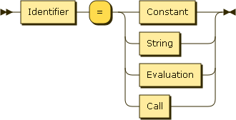

Block: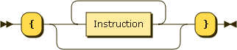

Bool: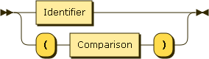

Brush:Macintosh HD:Users:usuario:Downloads:sintaxis cool:diagram:Brush.png

Call: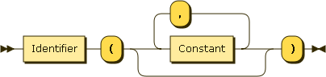

Circle:Macintosh HD:Users:usuario:Downloads:sintaxis cool:diagram:Circle.png

Color:Macintosh HD:Users:usuario:Downloads:sintaxis cool:diagram:Color.png

Comparator: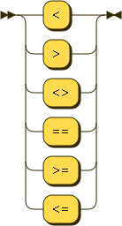

Comparison:

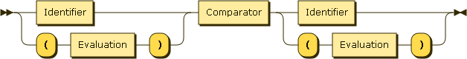

Condition:

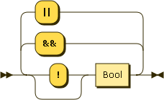

Conditional:

Macintosh HD:Users:usuario:Downloads:sintaxis cool:diagram:Conditional.png

Constant:

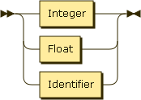

Declaration:

Digit:Macintosh HD:Users:usuario:Downloads:sintaxis cool:diagram:Digit.png

Evaluation:

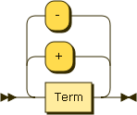

Factor:

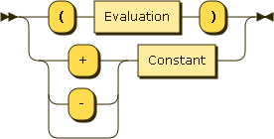

FBlock:

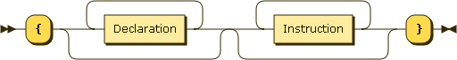

Float:

Macintosh HD:Users:usuario:Downloads:sintaxis cool:diagram:Float.png

Forward

Macintosh HD:Users:usuario:Downloads:sintaxis cool:diagram:Forward.png

Function:

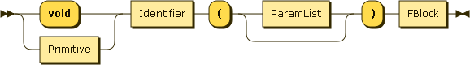

Identifier:

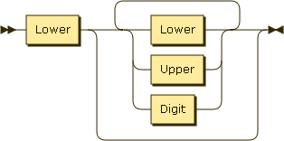

Instruction: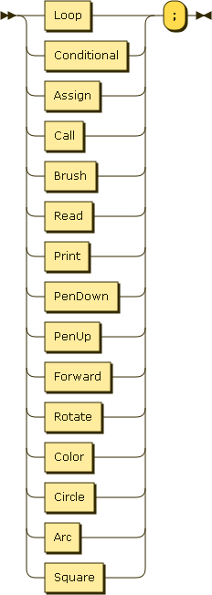

Integer:

Macintosh HD:Users:usuario:Downloads:sintaxis cool:diagram:Integer.png

Loop:

Macintosh HD:Users:usuario:Downloads:sintaxis cool:diagram:Loop.png

Lower

Macintosh HD:Users:usuario:Downloads:sintaxis cool:diagram:Lower.png

Main:

Macintosh HD:Users:usuario:Downloads:sintaxis cool:diagram:Main.png

Param:

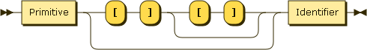

ParamList

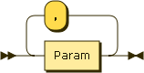

PenUp:

Macintosh HD:Users:usuario:Downloads:sintaxis cool:diagram:PenUp.png

PenDown

Macintosh HD:Users:usuario:Downloads:sintaxis cool:diagram:PenDown.png

Primitive:

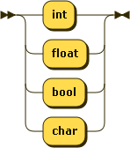

Print

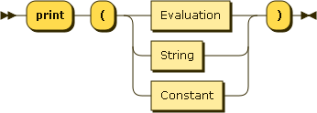

Printable:

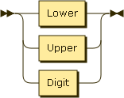

Program:

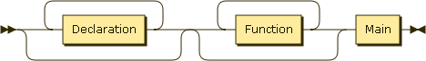

Read:

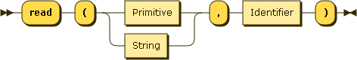

Rotate:

Macintosh HD:Users:usuario:Downloads:sintaxis cool:diagram:Rotate.png

String:

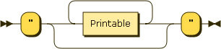

Square:

Macintosh HD:Users:usuario:Downloads:sintaxis cool:diagram:Square.png

Term:

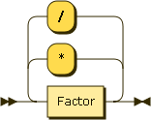

Uper:

Macintosh HD:Users:usuario:Downloads:sintaxis cool:diagram:Upper.png